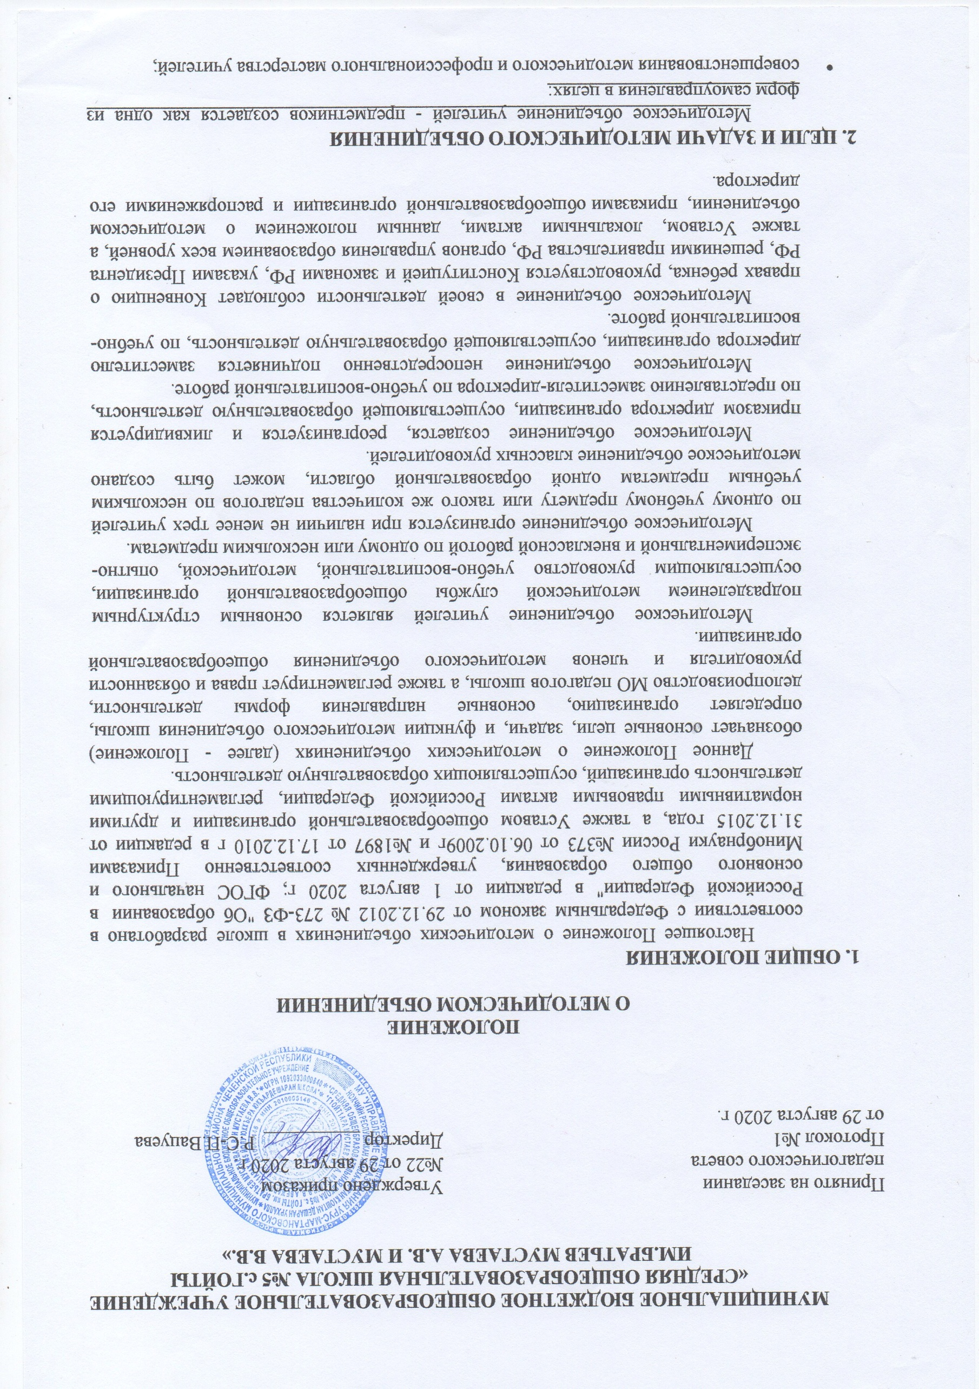

* + - организации взаимопомощи для обеспечения соответствия современным требованиям к обучению, воспитанию и развитию школьников;
    - объединения творческих инициатив;
    - разработки современных требований к уроку, классному часу, внеурочному мероприятию и т.п.
  1. Методическое объединение учителей - предметников решает следующие задачи:
     + изучение нормативной и методической документации по вопросам образования;
     + отбор содержания и составление учебных программ по предмету с учетом вариативности и разноуровневости;
     + анализ авторских программ и методик;
     + утверждение аттестационного материала для итогового контроля в переводных классах;
     + ознакомление с анализом состояния преподавания предмета по итогам внутришкольного контроля;
     + работа с обучающимися по соблюдению норм и правил техники безопасности в образовательной деятельности;
     + взаимопосещение уроков по определенной тематике с последующим самоанализом и анализом достигнутых результатов;
     + организация открытых уроков с целью ознакомления с методическими разработками;
     + изучение передового педагогического опыта;
     + экспериментальная работа по предмету;
     + выработка единых требований к оценке результатов освоения программы на основе разработанных образовательных стандартов по предмету;
     + разработка системы промежуточной и итоговой аттестации обучающихся;
     + анализ методов преподавания предмета;
     + отчеты о профессиональном самообразовании учителей, работы на курсах повышения квалификации, творческих командировках;
     + организация и проведение предметных недель (декад и т.п.), предметных олимпиад, конкурсов, смотров, научных конференций;
     + укрепление материальной базы и приведение средств обучения, в том числе учебно- наглядных пособий по предмету в соответствие с современными требованиями к учебному кабинету, к оснащению урока.

# ФУНКЦИИ МЕТОДИЧЕСКОГО ОБЪЕДИНЕНИЯ УЧИТЕЛЕЙ- ПРЕДМЕТНИКОВ

* 1. Работа методического объединения организуется на основе планирования, отражающего план работы школы, рекомендации городского методического кабинета, методическую тему, принятую к разработке педагогическим коллективом, учитывающим индивидуальные планы профессионального самообразования учителей.
  2. Методическое объединение учителей – предметников часть своей работы осуществляет на заседаниях, где анализируются или принимаются к сведению решения задач, изложенных во втором разделе.
  3. Методическое объединение учителей – предметников организовывает семинарские занятия, проводит цикл открытых уроков по определенной методическим советом теме, проводит первоначальную экспертизу изменений, вносимых преподавателями в учебные программы, планирует оказание конкретной методической помощи учителям - предметникам.
  4. Методическое объединение учителей – предметников определяет систему внеклассной работы по предмету, ее ориентацию, идеи, организует разработку методических рекомендаций для обучающихся и их родителей (законных представителей) в целях

наилучшего усвоения знаний, повышения культуры учебного труда, соблюдения режима труда и отдыха.

* 1. Методическое объединение учителей – предметников обеспечивает преемственность в преподавании учебных дисциплин, между учебной и внеклассной работой по предмету.
  2. Методическое объединение учителей – предметников анализирует состояние учебных кабинетов, планирует их развитие.

# СОДЕРЖАНИЕ И ОСНОВНЫЕ ФОРМЫ ДЕЯТЕЛЬНОСТИ МЕТОДИЧЕСКОГО ОБЪЕДИНЕНИЯ

* 1. В содержание деятельности методического объединения входят:
* изучение нормативной и методической документации по вопросам образования;
* отбор содержания и составление рабочих программ по предметам с учетом вариативности и разноуровнего их преподавания;
* анализ авторских программ и методик учителей;
* проведение анализа состояния преподавания предмета или группы предметов одной образовательной области;
* организация взаимопосещений уроков;
* выработка единых требований к оценке результатов освоения обучающимися учебных программ;
* обобщение и распространение передового опыта педагогов, работающих в методическом объединении;
* методическое сопровождение обучающихся при прохождении наиболее трудных тем, вопросов, требующих взаимодействия учителей различных предметов;
* организация работы по накоплению дидактического материала;
* ознакомление с методическими разработками различных авторов по предмету;
* проведение творческих отчетов, посвященных профессиональному самообразованию
* учителей, работе на курсах повышения квалификации, заслушивание отчетов о творческих командировках;
* организация и проведение предметных недель в организации, осуществляющей образовательную деятельность;
* работа по активизации творческого потенциала учителе
* утверждения локальных актов, регламентирующих учебно-воспитательную деятельность общеобразовательной организации.
  1. Основными формами работы методического объединения являются:
* заседания, посвященные вопросам методики обучения и воспитания обучающихся;
* круглые столы, семинары по учебно-методическим проблемам;
* творческие отчеты учителей;
* открытые уроки и внеклассные мероприятия;
* лекции, доклады, сообщения и дискуссии по методикам обучения и воспитания, вопросам общей педагогики и психологии;
* предметные недели;
* взаимопосещение уроков;
* организационно-деятельностные игры.

# ОСНОВНЫЕ НАПРАВЛЕНИЯ ДЕЯТЕЛЬНОСТИ МЕТОДИЧЕСКОГО ОБЪЕДИНЕНИЯ

* 1. Аналитическая деятельность:
     + изучение и анализ состояния преподавания предмета;
     + выявление профессиональных запросов педагогов, а также затруднений дидактического и методического характера в образовательной деятельности;
     + анализ работы МО за учебный год;
  2. Информационная деятельность:
     + изучение нормативной и методической документации с целью ознакомления педагогов с новыми направлениями в развитии общего (специального) образования детей;
     + ознакомление педагогов с анализом состояния преподавания предмета или группы предметов по итогам внутришкольного контроля;
     + ознакомление педагогов с новинками педагогической, психологической, методической литературы на бумажных и электронных носителях;
  3. Организационно-методическая деятельность:
     + отбор содержания и составление учебных (рабочих) программ по предметам с учётом вариативности;
     + анализ авторских программ и методик учителей;
     + выработка единых требований к оценке результатов освоения обучающимися учебных программ;
     + утверждение аттестационного материала для процедуры итогового контроля в переводных классах, аттестационного материала для проведения итоговой аттестации в выпускных классах (для устных экзаменов);
     + разработка системы промежуточной и итоговой аттестации обучающихся (тематическая, зачётная и т.д.);
     + совершенствование методики проведения различных видов занятий и их учебно- методического обеспечения;
     + организация взаимопосещения уроков с целью ознакомления с методическими разработками сложных тем предмета; проведение открытых уроков по определённой тематике с последующим самоанализом;
     + организация и проведение предметных недель (декад) в организации, осуществляющей образовательную деятельность;
     + обобщение и распространение передового опыта педагогов, работающих в МО;
     + отчёты о профессиональном самообразовании учителей, о работе на курсах повышения квалификации;
  4. Научно-исследовательская деятельность:
     + изучение и освоение методологии ведения опытно-экспериментальной и научно- исследовательской работы;
     + участие в экспериментах и научных исследованиях по важнейшим проблемам по своему предмету, проблемам педагогики в тесной связи с задачами повышения качества преподавания учебных предметов.

# ОРГАНИЗАЦИЯ ДЕЯТЕЛЬНОСТИ МЕТОДИЧЕСКОГО ОБЪЕДИНЕНИЯ

* 1. Методическое объединение учителей ежегодно избирает руководителя;
  2. Руководитель МО:
     + составляет план МО, который рассматривается на заседании МО, согласовывается с заместителем директора по учебно-воспитательной (методической) работе и утверждается директором;
     + участвует в составлении тематических и итоговых контрольных срезов знаний, умений и навыков обучающихся;
     + оказывает методическую помощь молодым специалистам;
     + участвует в работе школьной аттестационной комиссии;
     + ведёт протоколы заседаний МО.
  3. Заседания МО проводятся не реже одного раза в четверть. О времени и месте проведения заседания руководитель МО обязан сообщить заместителю директора по УВР, курирующего методическую работу.
  4. По каждому из обсуждаемых на заседании вопросов принимаются решения, которые

фиксируются в журнале протоколов.

* 1. Контроль за деятельностью МО осуществляется директором школы, его заместителем по УВР в соответствии с планами методической работы школы и внутришкольного контроля, утверждаемого директором организации, осуществляющей образовательную деятельность.

# ПРАВА И ОБЯЗАННОСТИ МЕТОДИЧЕСКОГО ОБЪЕДИНЕНИЯ

* 1. Методическое объединение имеет право:
* выражать пожелания руководству образовательной организации при распределении учебной нагрузки;
* вносить предложения об установлении надбавок и доплат к должностным окладам за заведование предметными учебными кабинетами, за ведение предметных кружков;
* требовать от администрации своевременного обеспечения членов методического объединения всей необходимой инструктивной, нормативной и научно-методической документацией;
* проводить конкурсы профессионального мастерства, смотры учебных кабинетов.
  1. Каждый участник методического объединения обязан:
* участвовать в заседаниях методического объединения;
* стремиться к повышению уровня профессионального мастерства;
* знать тенденции развития методики преподаваемого предмета;
* владеть основами самоанализа педагогической деятельности;
* своевременно изучать нормативные документы по вопросам организации обучения и преподавания учебного предмета или группы учебных предметов соответствующей образовательной области;
* активно участвовать в разработке открытых мероприятий (уроков, внеклассных мероприятий по предмету и т. д.).

# ПРАВА И ОБЯЗАННОСТИ РУКОВОДИТЕЛЯ МЕТОДИЧЕСКОГО ОБЪЕДИНЕНИЯ

* 1. Руководитель методического объединения имеет право в пределах своей компетенции:
     + вносить предложения по совершенствованию профессиональной деятельности учителей;
     + посещать любые мероприятия, проводимые участниками МО, для оказания методической помощи и осуществления систематического контроля за качеством их проведения;
     + получать от администрации организации, осуществляющей образовательную деятельность, информацию нормативно-правового и организационно-методического характера по вопросам образовательной деятельности;
     + обмениваться информацией по вопросам, входящим в его компетенцию, с администрацией и педагогическими работниками других учреждений образования;
     + обращаться за консультациями по проблемам образовательной деятельности к методистам, в подразделения научно-исследовательских институтов, к исследователям в интересах совершенствования своей работы;
     + повышать профессиональную квалификацию удобным для себя способом.
  2. Основные направления деятельности руководителя методического объединения:
     + составление плана работы МО на год;
     + координация работы учителей МО по выполнению плана и учебных программ;
     + отслеживание качества профессиональной деятельности учителей;
     + организация повышения квалификации учителей МО через постоянно действующие формы обучения (тематические консультации, обучающие семинары, практикумы, круглые столы, творческие отчеты и т. п.);
     + создание информационного банка данных об учителях МО;
     + проведение предметных олимпиад, конкурсов, интеллектуальных состязаний, организация проектной и исследовательской деятельности обучающихся и учителей организации, осуществляющей образовательную деятельность;
     + изучение современных процессов в методике преподавания учебных предметов и выработка на их основе рекомендаций для учителей МО;
     + установление и развитие творческих связей и контактов с аналогичными подразделениями в других учебных заведениях;
     + анализ результатов образовательной деятельности по предметам;
     + организация работы наставников с молодыми специалистами (при наличии до 5-и специалистов в организации образования).

# ДЕЛОПРОИЗВОДСТВО

* 1. К документации методического объединения относятся:
* приказ директора организации, осуществляющей образовательную деятельность, о создании методического объединения;
* приказ о назначении на должность руководителя методического объединения;
* положение о методическом объединении;
* анализ работы МО за прошедший учебный год с указанием степени выполнения плана работы МО, самого существенного и ценного опыта МО и отдельных учителей, оценки знаний, умений и навыков обучающихся по предмету, оценки результатов предметных олимпиад (в динамике за несколько лет), анализа проведения открытых уроков, итогов взаимопосещения уроков, состояния материально-технической базы предметных кабинетов и описания работы по ее поддержанию, причин неудач в работе МО и отдельных педагогов (если таковые имелись);
* план работы МО в новом учебном году;
* банк данных об учителях, входящих в МО;
* план работы с молодыми учителями;
* план проведения предметной недели;
* сведения о темах самообразования учителей, входящих в МО;
* сведения о предметных кружках и факультативов, которые ведут члены МО;
* график проведения административных контрольных работ;
  1. Анализ деятельности МО представляется администрации школы в конце учебного года, план работы на год - в начале учебного года.

# ЗАКЛЮЧИТЕЛЬНЫЕ ПОЛОЖЕНИЯ

* 1. Настоящее Положение о методическом объединении является локальным нормативным актом организации, осуществляющей образовательную деятельность, принимается на Совете обучающихся и утверждается (вводится в действие) приказом директора общеобразовательной организации.
  2. Все изменения и дополнения, вносимые в настоящее Положение, оформляются в письменной форме в соответствии действующим законодательством Российской Федерации.
  3. Положение о методическом объединении принимается на неопределенный срок. Изменения и дополнения к Положению принимаются в порядке, предусмотренном п.10.1. настоящего Положения.
  4. После принятия Положения (или изменений и дополнений отдельных пунктов и разделов) в новой редакции предыдущая редакция автоматически утрачивает силу.